Лекція № 4
Тема: Дитячий дизайн як засіб художньо-продуктивної діяльності дітей дошкільного віку
План
1. Роль дитячого дизайну в розвитку дошкільників.
2. Дизайн як навчальне проєктування в закладах дошкільної освіти.
3. Сутність понять «дизайн», «дитячий дизайн».
4. Особливості дитячого дизайну.

5. Принципи дитячого дизайну.
6. Види дизайну та їх характеристика.
7. Значення дитячого дизайну для формування художньо-естетичних навичок.
8. Вплив дитячого дизайну на соціально-психологічний розвиток дітей.

Роль дитячого дизайну в розвитку дошкільників. Дитячий дизайн, як напрямок художньо-продуктивної діяльності дітей дошкільного віку, є важливим інструментом для розвитку творчих здібностей малечі, а також для формування їхніх пізнавальних, емоційних та фізичних навичок. У дошкільному віці діти активно освоюють навички самовираження через різноманітні форми діяльності, зокрема через гру з об’єктами, малювання, конструювання, ліплення, а також через створення естетичних об’єктів і просторових композицій. Дитячий дизайн допомагає не лише формувати творчі вміння, але й розвиває інші важливі аспекти розвитку.
Дитячий дизайн у процесі художньо-продуктивної діяльності має кілька ключових функцій:
Творчий розвиток: Дитячий дизайн сприяє розвитку творчої уяви та креативності. Взаємодія з різними матеріалами, вибір форм, кольорів і текстур стимулюють дитячу фантазію, дозволяючи створювати унікальні, оригінальні роботи.
Психомоторний розвиток: Виготовлення простих об'єктів за допомогою рук (моделювання, ліплення, малювання) покращує дрібну моторику, координацію рухів і точність, що є важливими для загального розвитку.
Пізнавальний розвиток: Дитячий дизайн дозволяє дітям вивчати властивості матеріалів, кольори, форми та структури, що сприяє розвитку їхнього сенсорного сприйняття та здатності до класифікації об’єктів.
Емоційний розвиток: Дитячий дизайн дозволяє дітям виражати свої емоції та переживання через творчість, що важливо для їхнього емоційного розвитку і самовираження.
Дизайн як навчальне проєктування в закладах дошкільної освіти (ЗДО) – це процес створення та організації освітнього простору, що сприяє всебічному розвитку дітей дошкільного віку. Враховуючи специфіку дошкільного етапу, дизайн в ЗДО має бути не лише естетично привабливим, але й сприятливим для розвитку пізнавальних, творчих, фізичних та соціальних навичок дітей.
Дизайн як навчальне проєктування в закладах дошкільної освіти передбачає цілеспрямовану організацію освітнього середовища, матеріалів, інструментів і методів навчання з урахуванням вікових та індивідуальних особливостей дітей дошкільного віку. Це комплексний процес, який включає розробку та впровадження естетичних, функціональних та педагогічних рішень, спрямованих на розвиток у дітей різноманітних компетенцій, зокрема когнітивних, соціальних та емоційних.
У цьому контексті дизайн стає не лише елементом формування зовнішнього вигляду простору і матеріалів, а й важливим педагогічним інструментом, який стимулює активність дітей, сприяє їхній самостійності, розвитку творчого потенціалу та соціальних навичок. Цей процес передбачає використання інтерактивних підходів до навчання, організацію простору, який би підтримував різноманітні види діяльності (гра, навчання, творчість, відпочинок), а також адаптацію навчальних засобів і матеріалів до потреб дітей із різними можливостями та інтересами.
Таким чином, дизайн як навчальне проєктування в дошкільних закладах освіти є важливим складником сучасної освітньої практики, який не лише відповідає вимогам педагогічних стандартів, а й сприяє формуванню позитивного, сприятливого середовища для гармонійного розвитку дітей на всіх етапах їхнього становлення.

Ключові аспекти дизайну як навчального проєктування в ЗДО:
1. Організація освітнього простору:
Меблі та предмети: У навчальних приміщеннях важливо, щоб меблі були не тільки зручними та безпечними, а й адаптованими до розміру дітей. Наприклад, низькі столи, стільці, шафи, що дозволяють дітям самостійно взаємодіяти з предметами.
Розділення на зони: Простір можна поділити на кілька тематичних зон, таких як ігрова, навчальна, творчої діяльності, зона для відпочинку. Кожна зона повинна бути зручно облаштована для різних видів діяльності.
Мобільність: Меблі та ігрові елементи мають бути мобільними, щоб вчителі могли змінювати розкладку залежно від потреб навчального процесу.
2. Безпека та екологічність: Матеріали: Усі матеріали, які використовуються для дизайну приміщень, мають бути безпечними та екологічно чистими, адже діти часто контактують із поверхнями. Природні матеріали: Використання дерева, тканини, природних матеріалів для меблів та декору сприяє розвитку тактильних відчуттів та є приємним для дітей.
3. Колір та світло: Колірна гамма: Колір має значний вплив на емоційний стан дітей. Теплі кольори (жовтий, оранжевий) стимулюють активність і енергійність, холодні (блакитний, зелений) сприяють спокою і зосередженості. Освітлення: Яскраве, природне освітлення є важливим елементом, що сприяє здоровому розвитку дітей. Додатково важливо використовувати м’яке, рівномірне штучне освітлення, щоб уникнути різких контрастів.
4. Тематичне оформлення: Візуальні елементи: Оформлення класних кімнат та інших приміщень повинно відображати навчальну тематику, щоб діти через кольори, картинки, текстури могли вивчати нові поняття. Постійна зміна оформлення: Враховуючи зміну сезонів, святкових подій або вивчення нових тем, дизайн повинен бути гнучким. Це дозволяє заохочувати допитливість і цікавість дітей.
5. Інтерактивні елементи: Ігрові та навчальні куточки: У навчальному просторі повинні бути присутні інтерактивні елементи, такі як конструктивні іграшки, книжки, дидактичні ігри, що сприяють розвитку когнітивних навичок. Мобільні матеріали: Наприклад, інтерактивні панелі, дошки, магнітні матеріали, що дозволяють дітям не лише спостерігати, а й активно взаємодіяти з предметами.
6. Розвиток творчих здібностей: Творчі майстерні: Для розвитку творчих навичок дітей важливими є куточки для малювання, ліплення, конструювання. Прості, безпечні матеріали (папір, глина, пластилін, картон, тканина) сприяють формуванню креативного мислення. Музика та театр: Окремі зони для музичної діяльності (інструменти, музичні ігри) та театральної діяльності (маски, костюми) дозволяють розвивати артистичні здібності дітей.
Сегодня
Создайте изображение Організація освітнього простору в дитячому садку:
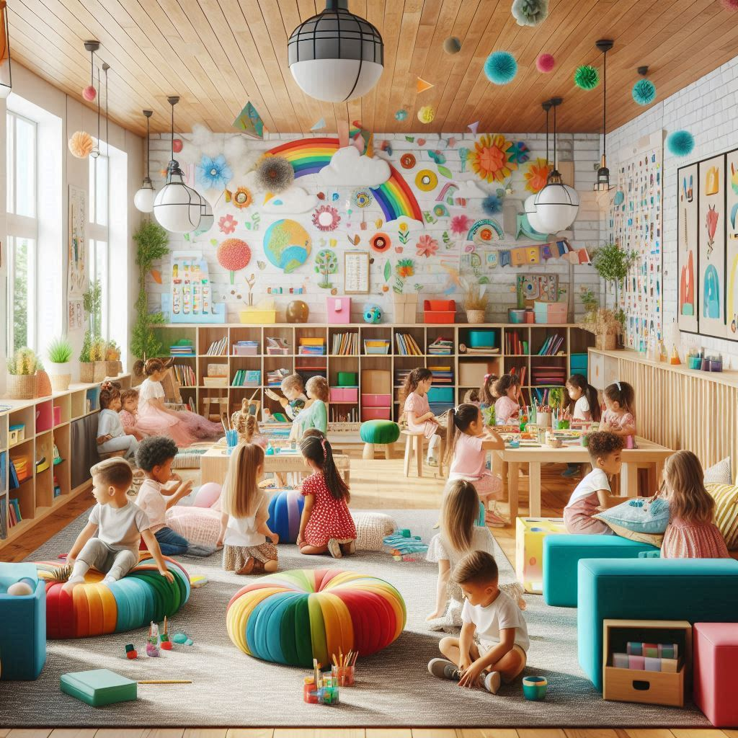
Ваше изображение уже готово! Надеюсь, оно поможет вам вдохновиться и организовать пространство для развития детей.
ще варіанти
На жаль, через технічний збій я не змогла створити нові варіанти. Якщо ви опишете, що саме хочете бачити в організації освітнього простору, я постараюсь запропонувати щось цікаве для вас. Наприклад, зони для ігор, навчання, відпочинку чи творчості. Ваші думки?
Які цікаві теми для освітнього простору можна використовувати?
Ось кілька цікавих тем для освітнього простору в дитячому садку, які можуть зацікавити дітей і створити сприятливе середовище для навчання та гри:
- Космос і планети: Зона з моделями планет, зоряним небом, телескопом та книгами про астрономію.
- Світ природи: Оформлення із зображеннями рослин, тварин, птахів, акваріумом або живим куточком.
- Подорожі світом: Карта світу, національні костюми, музика різних країн та культурні артефакти.
- Інженерія та будівництво: Зона з конструкторами, моделями машин, мостів та іншими технічними спорудами.
- Мистецтво та творчість: Місце для малювання, ліплення, створення аплікацій та інших творчих занять.
- Морські пригоди: Декорації у стилі морського дна, іграшкові кораблі, піратські аксесуари.
- Динозаври та праісторія: Моделі динозаврів, книжки про їх життя, тематичні ігри.
- Ферма або сільське господарство: Зона з міні-фермою, де діти можуть вивчати тварин, садити насіння і доглядати за рослинами.
Ці теми можуть стимулювати дитячу уяву, захоплення та інтерес до навчання. Яка з тем вам здається найцікавішою? Можливо, у вас є свої ідеї? 😊
створити картинку. Мистецтво та творчість: Місце для малювання, ліплення, створення аплікацій та інших творчих занять.
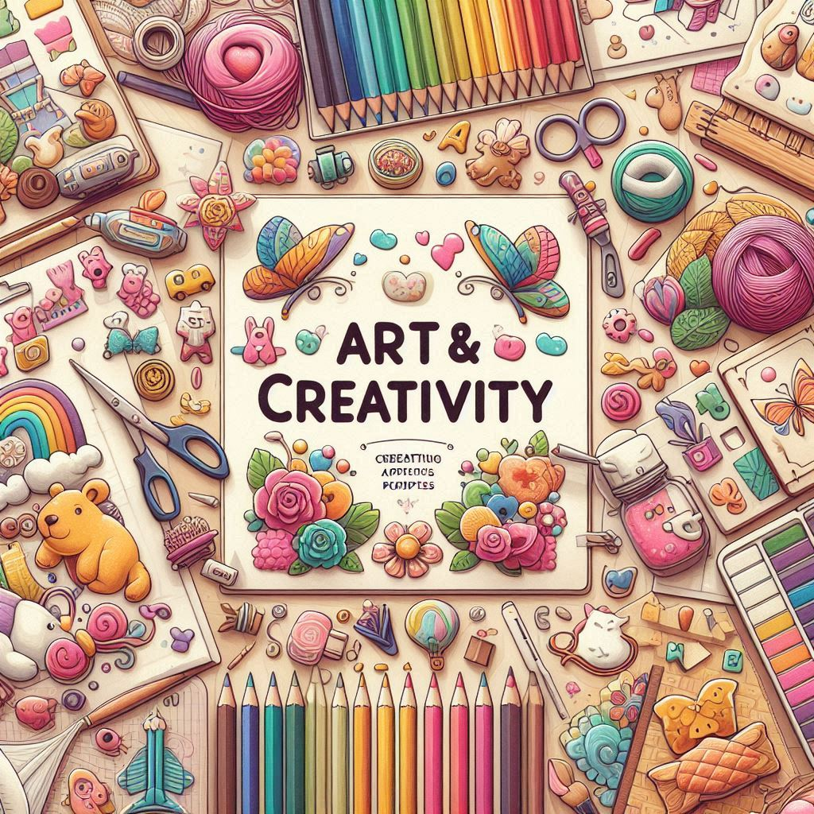
Зараз з'явиться зображення! Сподіваюся, воно допоможе вам візуалізувати цю творчу ідею. 🎨✨
КАРТИНКА. Простір можна поділити на кілька тематичних зон, таких як ігрова, навчальна, творчої діяльності, зона для відпочинку
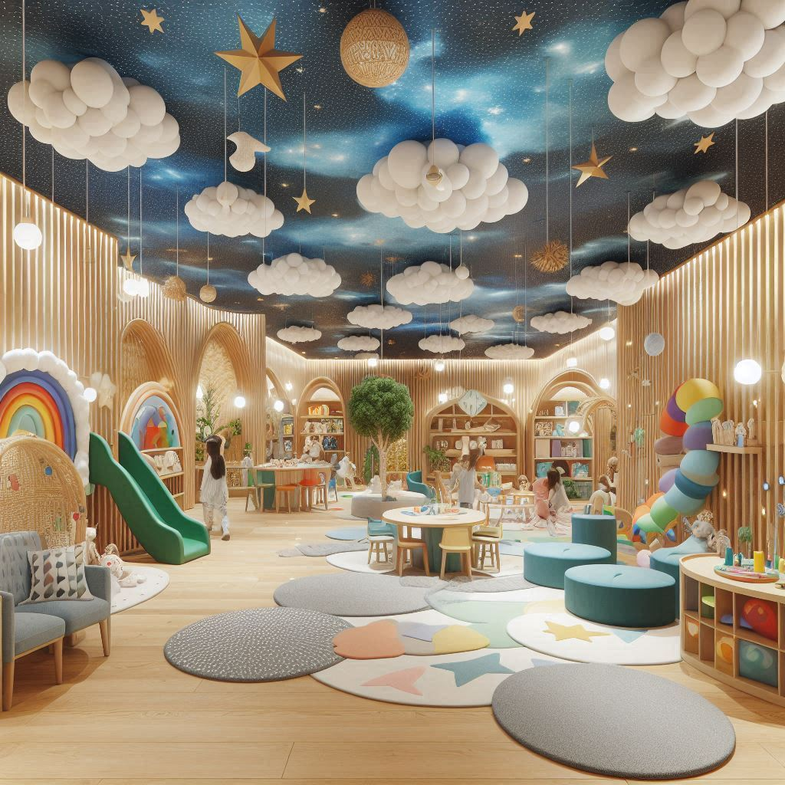
Готово! Сподіваюся, це допоможе вам уявити, як можна організувати простір для дітей у садочку чи іншому освітньому закладі. Якщо у вас будуть нові ідеї чи побажання, дайте знати! 😊
КАРТИНКА.Меблі та ігрові елементи в дитячому садку мають бути мобільними, щоб вчителі могли змінювати розкладку залежно від потреб навчального процесу
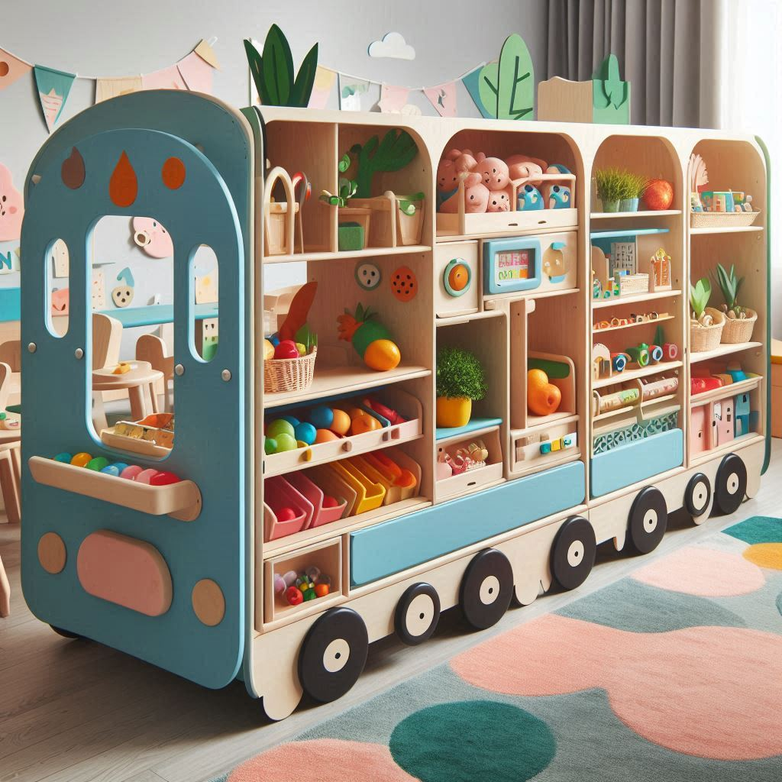
Зображення вже в процесі створення! Сподіваюся, воно надихне вас на креативні підходи в організації освітнього простору. 😊
Розвиток творчих здібностей: Творчі майстерні:
Творчі майстерні - це чудовий простір для розвитку творчих здібностей дітей! Вони можуть включати різноманітні зони:
- Малювання та живопис: Робочі столи з фарбами, пензлями, маркерами, олівцями, а також мольберти для створення великих полотен.
- Ліплення та скульптура: Місце з пластиліном, глиною, інструментами для ліплення і готовими моделями для натхнення.
- Аплікації та вироби: Матеріали для створення колажів, паперових фігурок, квіллінгу, стрічок, тканин тощо.
- Дизайн і мода: Зона для розробки власних елементів одягу, аксесуарів чи навіть оформлення іграшок.
- Театральна майстерня: Місце, де діти можуть створювати костюми, декорації та брати участь у невеликих театральних постановках.
- Фотографія та мультимедіа: Простір для навчання основам фотографії, створення коротких відео чи мультфільмів.
- Музична творчість: Інструменти для гри, створення мелодій, записи звуків.
У таких майстернях кожна дитина зможе реалізувати свою фантазію та розвивати творчі навички. Що з цього вас найбільше зацікавило? Можливо, вам потрібна допомога у розробці конкретних матеріалів? 😊

7. Соціалізація та взаємодія: Зони для групової роботи: Важливо мати місця, де діти можуть працювати в групах, що сприяє розвитку комунікативних навичок і вміння працювати в команді. Розвивальні групові ігри: Для формування навичок співпраці в групі можна створювати спеціальні майданчики, де діти разом взаємодіють з різними іграшками та матеріалами.
Дизайн як навчальне проєктування в ЗДО має велике значення для розвитку дітей, оскільки правильно організоване середовище стимулює пізнавальну діяльність, розвиває творчі здібності, сприяє соціалізації та забезпечує комфорт і безпеку дітей. Усе це разом допомагає формувати основи для успішного навчання в майбутньому.

Сутність понять «дизайн», «дитячий дизайн».

У наш час існують різні погляди на «дизайн». Одні вчені вважають, що дизайн – це будь-яке проєктування, тобто процес створення нових предметів, інструментів, обладнання, формування предметного середовища, інші до дизайну відносять новий вид професійної художньо-конструктивної діяльності, що виникла у XX ст. А треті – організацію естетичного середовища життя людини як цілісності, яка складається з продуманої системи образів. Дизайн (від англ. «design») – це процес розробки та створення об’єктів, форм, структур або систем, які є функціональними, естетично привабливими та зручними для використання. Дизайн охоплює широкий спектр галузей, включаючи графічний, промисловий, інтер’єрний, модний, ландшафтний дизайн та багато інших. У більш широкому сенсі дизайн можна розглядати як мистецтво створення та вдосконалення будь-яких матеріальних або віртуальних об’єктів, що мають практичне або естетичне значення.

Термін «дизайн», на думку О. Гервас, має два визначення:

1) творча діяльність, мета якої полягає у формуванні гармонійного предметного середовища, яке найбільше задовольняє матеріальні та духовні потреби людини;

2) особлива сфера діяльності, що передбачає проектну та науково-організаційну розробку всебічно досконалих умов життя людини.

Дизайн наближений до матеріальної культури і використовується в як метод планування, винаходу, формоутворення і виконання. На думку дизайнерів, предметний світ повинен стати носієм нової функції, яка б визначала прогнозовану соціальну поведінку людини в суспільстві.

Основи дизайну запроваджуються у багатьох сферах людського життя, у тому числі – в освіті. Останніми роками в Україні запроваджується нова технологія розвивального навчання – дизайн-освіта. Дизайн-освіта, перебуваючи в процесі становлення, закономірно орієнтується на гуманітарне світобачення, розвиток гуманістичного стилю мислення нового покоління дизайнерів. Проблеми історичного і сучасного досвіду дизайн-освіти в Україні та за кордоном досліджували О. Боднар, О. Бойчук, В. Глазичев, О. Гервас, А. Діжур, С. Мигаль, П. Татіївський, О. Хмельовський, Л. Холмянський, А. Чебикін, М. Яковлєв та ін.

Дизайн-освіта – це проектування навчально-виховного процесу на основі взаємодоповнюваності наукового і художнього пізнання способом моделювання вербальної та сенсорної інформації у вигляді образів-понять.

Дизайн-освіта формує специфічний тип мислення − конструктивний, який відрізняється від типу мислення, що ґрунтується на індуктивному і дедуктивному методах судження. Конструктивне мислення, по суті, будується в межах штучної мови, де за допомогою кодів, моделей конструюються зв’язки і відносини (між явищами, об’єктами, фактами і феноменами культури), втілюючись у проектах, нових фактах культури, новій організації предметно-речового середовища.

Розвиток дизайн-освіти відбувається під впливом цілої низки факторів. Перш за все, це зовнішні чинники, практично не керовані людиною. До них відносяться: суспільні потреби; вимоги ринку праці, роботодавців; запити дизайну як науки, мистецтва та виробництва; загальні вимоги системи професійної освіти, закладені у державних документах, стандартах освіти тощо.

У зарубіжних країнах (Японія, Велика Британія) дизайн-освіта повноцінно використовується в художньому вихованні школярів майже півстоліття, оскільки ця проблема поставлена в ранг державної політики.

В Україні перші спроби запровадження основ дизайну в систему шкільної освіти було здійснено наприкінці 1980-х рр. відповідно до рішення Міністерства освіти України «Про подальший розвиток дизайнерської освіти й естетичного виховання школярів» (1988 р.). Тоді до експерименту запровадження початкової дизайн-освіти було задіяно понад 30 шкіл України, в яких вчителі-ентузіасти на уроках образотворчого мистецтва та на заняттях художніх студій намагалася долучитися до розробки ефективної методики навчання школярів основ дизайну. Проте експеримент виявився організаційно й методично непідготовленим, фінансово складним й таким, що не надав значних результатів.

На думку С. Пазиненко, дизайн-концепцію у спрощеному вигляді можна висловити формулою: від уявних образів та усвідомлених понять до їх предметного моделювання. І навпаки: від предметно вираженого образотворення – до внутрішньої рівноваги логіко-поняттєвих систем та образно-емоційних уявлень.

Реформування національної освіти на початку ХХI ст., активне запровадження світового та, зокрема, європейського досвіду виховання дітей і молоді, у тому числі – художнього, визначило нові тенденції та напрями в розвитку національної системи освіти, у тому числі – дизайн-освіти. В останні десятиліття засади дизайн-освіти все більш упроваджуються в навчальний процес закладів освіти різних щаблів освітньої системи України. Включення дизайну в загальну освіту створює нові передумови для використання в процесі навчання різних способів пізнання («конкретного» і «формального», «іконічного» і «символічного») та сприяє розумовому розвитку, що само по собі є освітньо-виховною цінністю.

У педагогічній науці, системі освіти синтез наукової і художньо-технічної творчості є предметом дослідження науковців Інституту педагогіки АПН України, починаючи з 90-х рр. XX ст. Розробкою основ початкової дизайн-освіти в Україні нині займаються вчені В. Тименко, О. Гервас, О. Максименко, В. Вдовиченко, В. Шпільчак, Л. Єніна, Л. Савченко, Л. Миронова, В. Ємець та ін.

В. Тименко вважає, що дизайн як навчальний предмет має доповню- вати проектувальним змістом освітню галузь «Технології», оскільки освіта ХХI століття покликана орієнтувати навчальний процес не лише на пізнання й перетворення світу, а й на проектування нової реальності, у якій би краса із доцільністю утворювали синтез нової якості, синтез освітньо-культурний, конструктивний.

Поняття "дизайн-освіта" з’явилося за аналогом до понять "математична освіта", "мовна освіта", "художня освіта", "технічна освіта" тощо. Як і за- значені предмети, навчальна дисципліна "Дизайн" передбачена для вивчення не лише в галузі мистецтва, але й у педагогіці.

О. Гервас вважає, що дизайн-освіта розвиває здатність учнів до засвоєння проблем певного класу, реальних самих по собі, але які не підлягають формулюванню, конкретизації і вирішенню методами точних і гуманітарних наук. Дизайн, таким чином, культивує мисленнєві навички і здібності вирішення реальних проблем, в тому числі художньо-графічних умінь та навичок учнів.

У практику початкової школи в Україні активно запроваджується початкова дизайн-освіта. Вона розглядається вченими як навчально-ігрова проектувальна діяльність учнів молодшої школи, що забезпечує синтез сенсорного, вербального і структурного інформаційних аналогів (елементів дизайну, інформатики, технологій) з метою формування пропедевтичної інформаційної культури, розвитку семантичного поля майбутньої особистості.

Дизайн як явище сучасного життя, як вид мистецтва та частина культури природним чином є присутньою в системі дошкільної освіти. Завдання навчання дизайну дітей дошкільного віку – виховання в них інтересу та естетичного ставлення до навколишнього світу, творів зображального мистецтва, залучення малюків до благоустрою та прикрашання свого ігрового простору.

В. Тименко розглядає дитячу дизайн-діяльність як ігродизайн, художньо-ігрове проектування та конструювання. У процесі дошкільної дизайн-діяльності (ігродизайну) повноцінно виявляється дитяча дизайн-обдарованість і природно визріває інтегративне конструктивне уміння дошкільників.

У галузі дошкільної освіти дизайн-діяльність як синтез образотворчого мистецтва і художньої праці дошкільників може поширюватися на знакові системи мови, математики, музики, театралізованої діяльності. У процесі дизайн-діяльності визріває академічна обдарованість дітей дошкільного віку, і власне дизайн-діяльність трансформується у новітню технологію дошкільної дизайн-освіти.

С. Пазиненко вважає, що педагогічними умовами запровадження дошкільної дизайн-освіти є:

– сюжетно вмотивований зміст як синтез ціннісних для дітей видів діяльності з художньою працею в основі;

– організація життєдіяльності дітей у вигляді тематичних днів, художньої праці із ситуаціями вибору ціннісних видів діяльності.

Останніми роками технологія навчання дошкільників основ дизайну визначила певні теоретичні надбання і практичний досвід реалізації у дошкільних навчальних закладах, але поки не достатньо відображена у діючих програмах.

Іншим трактування поняття «дизайн» є «художнє конструювання», яке визначається як своєрідний метод проектування предметного середовища. Ці поняття є якщо не тотожними, то досить близькими. Художнє конструювання, на думку О. Гервас, за своїм змістом пов’язане з художнім і технічним проектуванням, а також є складовою дизайну.

Термін «художнє конструювання» вживається у таких значеннях: як синонім поняття «дизайн, дизайнерська діяльність», як назва окремого виду дизайну – індустріального (промислового) дизайну, як творчий метод (методика) дизайну, тобто сам процес проектування (дизайн-процес).

Науковці визначають художнє конструювання як: творчий метод промислового мистецтва (В. Аронов, В. Глазичов, Л. Гнейнер, І. Масєєв, В. Рачек та ін.); синонім поняття «дизайн» (А. Безмоздін, І. Волкотруб, О. Єрмолаєв, А.Фольта, Б. Шумов та ін.); творчий метод дизайну (А. Барташевич, Г. Мінервін і В. Муніпов, А. Мельніков, Г. Невзоров, П. Наумов, Л. Новикова, С. Соломонов, П. Шпара і І. Шпара та ін.); вид і складову дизайну (Є. Антонович, Я. Василишин, Р. Варламов, В. Даниленко, О. Струков, О. Хмельовський, В. Шпільчак); специфічну форму естетичної діяльності (М. Кантор, М. Коськов, І. Масєєв, Ю. Плотніков, І. Стронцова, Л. Столович, М. Федоров); засіб формування активно творчої особистості (Н. Желтомирська, Є. Серпіонова, В. Тименко, М. Фішер).

На думку О. Пискун, художнє конструювання визначається як процес конкретного розв’язання проектної задачі із застосуванням категоріального апарату дизайну: аналіз об’єкта, розробка концепції, виокремлення конкретних цілей, проведення операцій проектування (ескізування, макетування та ін.), розробка проектної документації. Найважливішим аспектом дизайн-процесу є художньо-образне проектування об’єкта, що змістово виражається в його формі.

Проблема художньо-конструкторської діяльності досліджувалася мистецтвознавцями, психологами та педагогами В. Ароновим, Л. Безмоздіним, В. Вансловим, О. Гервас, А. Івершинь, М. Каганом, К. Кантор, І. Масєєвим, О. Пискун, В. Постніковим, В. Сидоренко, В. Тименко та ін.

Дослідження специфіки художнього конструювання (С. Волкотруб, Ю. Соловйов, М. Фішер, М. Федоров, П. Шпара, І. Шпара ) дозволили дійти висновку, що йому притаманні єдність утилітарного й естетичного (корисність, доцільність, ергономічність та художня виразність речі не існують ізольовано). Художнє конструювання полягає у створенні принципово нових конструктивних і композиційних підходів та рішень; воно включає особистість у перетворювальну діяльність щодо засвоєння об’єктів конструкторської творчості. Під час художнього конструювання формується проєктно-художній образ майбутнього виробу, що створюється на основі проєктно-художніх уявлень людини.

І. Масєєв характеризує художнє конструювання як специфічну форму естетичної діяльності, змістовою основою якої є гармонійне розкриття свободи прояву усіх творчих можливостей людини, ствердження повноти та всебічності її творчих і пізнавальних сил, спрямованих на перетворення природи й суспільства, безпосереднім результатом якої є створення прекрасного, краси.

О. Пискун розглядає художнє конструювання як різновид дизайн-процесу, яке є невід’ємною складовою процесу створення будь-якого виробу, в тому числі й навчальних об’єктів праці. Художнє конструювання органічно входить у проектно-технологічну діяльність учнів, насичуючи її не лише аналітико-логічною, але й емоційно-інтуїтивною роботою мислення, наповнює навчальну працю творчістю і позитивними емоціями, забезпечує можливість самовираження учня шляхом втілення у виробі своїх художньо- естетичних смаків.

Художнє конструювання, за О. Пискун, є навчально-творчою діяльністю, яка спрямована на засвоєння змісту освіти у процесі розв’язання навчально-творчих завдань, результат якої має суб’єктивну новизну і значущість для розвитку особистості і, особливо, її творчих здібностей. Включення елементів художнього конструювання в навчальний процес передбачає прояв творчості, дозволяє подолати диспропорцію між інтелектуальною та художньо-естетичною основами освітнього процесу.

Ґрунтовне дослідження умов залучення дітей старшого дошкільного віку до художнього конструювання з метою формування у них проєктно-художніх уявлень здійснено А. Івершинь. Дослідниця визначає художнє конструювання як своєрідний метод, який складається з художньо-конструкторського аналізу (й зумовлює дослідження висхідної ситуації й побудову об’єкта проектування), а також художньо-конструкторського синтезу, у процесі якого здійснюється функціонально-ергономічний пошук, робота над композицією твору.

Об’єктом дизайну може стати практично будь-який новий технічний промисловий виріб (комплект, ансамбль, комплекс, системи) в будь-якій сфері життєдіяльності людей.

Дитячий дизайн – це специфічний напрямок дизайну, орієнтований на потреби та інтереси дітей. Цей тип дизайну має на меті створення об’єктів, середовищ і продуктів, що не тільки враховують фізіологічні та психологічні особливості дітей, а й сприяють розвитку їх творчих здібностей, уяви та пізнавальної активності.

Дитячий дизайн – це спеціалізована галузь дизайну, яка займається створенням об’єктів і середовищ, орієнтованих на потреби, інтереси та розвиток дітей. Це може включати в себе як предмети побуту, так і навчальні матеріали, іграшки, меблі, інтер’єри, одяг та багато іншого. Дитячий дизайн має особливу роль, оскільки впливає на фізичний, емоційний і когнітивний розвиток дітей.

Дитячий дизайн також пов’язаний із формуванням естетичних уявлень у дітей. Вибір кольорів, форм і матеріалів здатний заохотити малюків до творчості, а також впливає на їхнє сприйняття краси і гармонії у світі.

Дизайн є потужним інструментом впливу на навколишній світ, і його значення особливо важливе в дитячому віці. Дитячий дизайн орієнтований на задоволення специфічних потреб дітей, враховуючи їхній фізіологічний і психологічний стан. Він не лише допомагає створювати комфортне, безпечне середовище для дитини, але й активно сприяє розвитку її творчих і когнітивних здібностей.

Особливості дитячого дизайну:
– Безпека: Один з найважливіших аспектів дитячого дизайну – це безпека. Всі матеріали, з якими діти контактують, повинні бути екологічно чистими, не викликати алергії або травмувати. Це стосується не тільки фізичних аспектів (наприклад, гострих країв або токсичних матеріалів), але й психологічних (немає занадто складних або непідйомних елементів).
– Функціональність: Дизайн повинен відповідати фізичним можливостям дітей різного віку. Це включає легкість у використанні, можливість адаптації для різних етапів розвитку, а також увагу до потреб у зручності та комфорту. Об’єкти дитячого дизайну повинні бути зручними та доступними для використання дітьми. Це означає, що їхній розмір, форма, спосіб використання мають відповідати віковим особливостям і фізичним можливостям дітей.
– Інтерактивність: Дитячий дизайн часто передбачає елементи взаємодії, де дитина може не лише бачити і використовувати предмет, а й взаємодіяти з ним (наприклад, через зміни форми, кольору, структури). Такий підхід стимулює уяву та розвиває когнітивні здібності.
– Естетичність: Дитячий дизайн має бути яскравим, веселим і привабливим. Використання кольору, форми та текстур має сприяти емоційному розвитку дитини, стимулюючи цікавість і творчість.
– Розвиток через гру: Дитячий дизайн часто пов’язаний з ігровими елементами. Оскільки гра є основною діяльністю дітей цього віку, дизайн має стимулювати творчість і пізнавальний процес через гру, сприяючи розвитку фізичних, розумових і соціальних навичок. Іграшки, меблі та інтер’єри повинні сприяти розвитку моторики, координації, логічного мислення, соціальних навичок та уяви.
– Стимулювання творчості та уяви: У дитячому дизайні важливо створювати можливості для дітей самовиражатися. Використання відкритих форм, різних матеріалів дає дитині свободу експериментувати, що дозволяє їй проявити креативність і знаходити власні шляхи для вирішення завдань.

Види дитячого дизайну:
Іграшки: Іграшки – це одна з основних категорій дитячого дизайну. Вони можуть бути виготовлені з різних матеріалів (дерево, пластик, текстиль) і мають різні функції – від розвиваючих до просто розважальних. Хороші іграшки стимулюють фантазію, навчають дітей новим навичкам і допомагають у розвитку.
Меблі для дітей: Меблі для дітей повинні бути зручними, безпечними і функціональними. Це можуть бути ліжка, столи, стільці, шафи, які легко використовувати дітям, адаптовані до їхнього зросту і розвитку. Часто меблі для дітей мають яскраві кольори, а також елементи, що дозволяють змінювати конфігурацію меблів за мірою росту дитини.
Дитячий одяг: Дитячий одяг має бути комфортним, практичним і стильним. Він повинен відповідати віковим особливостям, зокрема враховувати, що діти швидко ростуть і часто змінюють розміри. Матеріали повинні бути безпечними, гіпоалергенними і м’якими.
Інтер’єр дитячої кімнати: Дизайн дитячої кімнати враховує не тільки естетичні потреби, а й розвиток дитини. Це включає правильне освітлення, використання кольорів, розташування меблів, створення зон для сну, ігор і навчання. Важливе значення має створення простору для самовираження дитини та зручності для батьків.
Освітні матеріали: У дитячому дизайні є також і освітні продукти – книги, інтерактивні матеріали, набори для творчості, які стимулюють інтелектуальний розвиток і допомагають дітям вивчати нові поняття через гру та експерименти.

Принципи дитячого дизайну:
– Адаптивність: Продукти повинні змінюватися відповідно до вікових потреб дитини. Наприклад, меблі або іграшки можуть адаптуватися для різних вікових груп, щоб бути корисними протягом кількох років.
– Врахування фізичних особливостей дітей: Дитячий дизайн повинний бути орієнтований на фізичний розвиток дітей, забезпечуючи комфорт і безпеку при використанні предметів.
– Розвиток через взаємодію: Продукти дитячого дизайну повинні сприяти розвитку через взаємодію з об’єктами. Наприклад, іграшки та меблі повинні стимулювати розвиток моторики, уяви, соціальних навичок та логічного мислення.
– Творчість і самовираження: Дитячий дизайн має бути орієнтований на створення середовища, яке заохочує творчість і самовираження дітей. Це може бути через кольори, текстури, форми, а також можливість для дитини взаємодіяти з предметами або змінювати їх.

Важливість дитячого дизайн:
– Розвиток почуттів та емоцій: Завдяки продуманому дизайну дитячі предмети можуть допомогти розвивати емоційну чутливість. Яскраві кольори, цікаві текстури та форми сприяють емоційному розвитку та сприйняттю світу.
– Створення комфортного середовища: Дитячий дизайн дозволяє створити комфортне середовище, в якому дитина може почувати себе в безпеці, що важливо для її фізичного і психічного здоров’я.
– Соціалізація: Через ігри та взаємодію з предметами дитячий дизайн допомагає дітям засвоювати соціальні норми, вчитися співпраці, взаємодії з іншими людьми та розвивати комунікативні навички.
– Екологічність: Зараз дуже важливо, щоб продукти дитячого дизайну були екологічними, безпечними та виготовленими з натуральних матеріалів. Це дозволяє не лише зберігати здоров’я дитини, а й виховувати екологічну свідомість.

Тренди в дитячому дизайні:
– Еко-дизайн: Використання натуральних матеріалів, зменшення використання пластика, а також збереження екологічного балансу стали важливими аспектами в дитячому дизайні.
– Інтерактивність: Все більше предметів для дітей мають інтерактивні елементи, що дозволяють взаємодіяти з ними за допомогою технологій або мануальних дій.
– Мінімалізм і функціональність: Простота в дизайні, функціональність та універсальність – це також важливі аспекти сучасного дитячого дизайну.
Дитячий дизайн – це особлива галузь, яка не тільки створює красиві і зручні предмети для дітей, а й активно впливає на їхній розвиток. Це сфера, яка поєднує естетику, функціональність і безпеку, забезпечуючи дітям не тільки комфорт, а й стимулюючи їхній творчий, інтелектуальний і емоційний розвиток.
Види дизайну та їх характеристика. Дизайн є багатогранною сферою, що охоплює різні напрямки та види, кожен з яких має свою специфіку, мету та особливості. Залежно від контексту та застосування, дизайн може бути класифікований у різні категорії. Нижче наведено основні види дизайну та їх характеристика.

Графічний дизайн. Графічний дизайн займається створенням візуальних елементів, таких як логотипи, брендинг, рекламні матеріали, упаковка, плакати, книги, веб-сайти тощо. Основні характеристики: Включає роботу з шрифтами, кольоровими схемами, ілюстраціями, фотографіями та іншими візуальними елементами. Метою є комунікація ідей, інформації або емоцій через візуальні засоби. Застосування: Реклама, маркетинг, паблік рілейшнз, корпоративний стиль, видання, веб-дизайн.

Інтер’єрний дизайн. Інтер’єрний дизайн займається плануванням і оформленням внутрішніх просторів житлових та комерційних приміщень. Це включає вибір меблів, кольорів, освітлення, матеріалів та декору. Основні характеристики: Враховує функціональність простору, естетику, комфорт, психологічний вплив кольорів і форм, а також безпеку. Застосування: Житлові приміщення, офіси, готелі, магазини, ресторани, громадські заклади.

Продуктовий дизайн. Продуктовий дизайн стосується створення фізичних об’єктів, таких як меблі, техніка, гаджети, упаковка, інструменти та інші споживчі товари. Основні характеристики: Зосереджується на функціональності, зручності використання, естетичності та ергономічності продукту. Важливими аспектами є інноваційність і використання нових технологій. Застосування: Споживчі товари, побутова техніка, мобільні пристрої, упаковка.

Веб-дизайн. Веб-дизайн охоплює проектування і розробку зовнішнього вигляду та інтерфейсу веб-сайтів та веб-додатків. Основні характеристики: Включає роботу з графічними елементами (теми, кольори, шрифти), юзабіліті, навігацією та інтерактивними елементами. Це важлива складова користувацького досвіду (UX). Застосування: Розробка веб-сайтів, мобільних додатків, інтерфейсів, онлайн-магазинів.

Модний дизайн. Модний дизайн зосереджений на створенні одягу та аксесуарів, які відповідають сучасним тенденціям моди та індивідуальним вподобанням. Основні характеристики: Враховує сезонні тенденції, тканини, кольори, силуети та конструкцію виробів. Важливими аспектами є інноваційність і вміння поєднувати естетичні, культурні та соціальні фактори. Застосування: Виготовлення одягу, аксесуарів, взуття, колекцій для подіумів та продажу.

Ландшафтний дизайн. Ландшафтний дизайн займається створенням і оформленням відкритих просторів – садів, парків, територій приватних будинків, підприємств та громадських місць. Основні характеристики: Поєднує функціональність і естетичність, використовуючи рослинність, водні елементи, доріжки, освітлення та інші об’єкти ландшафту для створення гармонійного середовища. Застосування: Сади, парки, приватні та громадські території, території біля будинків, курорти.

Архітектурний дизайн. Архітектурний дизайн стосується проектування будівель і споруд, де важливими є не тільки естетичні, але й функціональні, економічні та технічні вимоги. Основні характеристики: Враховує геометрію, масштаби, інженерні рішення, а також зв’язок з навколишнім середовищем. Архітектура поєднує в собі мистецтво і науку. Застосування: Проектування житлових, комерційних, громадських будівель та споруд.

Мультимедійний дизайн. Мультимедійний дизайн займається створенням інтерактивних і мультимедійних матеріалів, таких як відео, анімація, звукові ефекти, а також поєднанням тексту, зображень і відео. Основні характеристики: Інтеграція різних медіа-форматів для створення мультимедійних проектів, що зазвичай використовуються в рекламі, кіно, відеоіграх, освітніх програмах. Застосування: Відео, анімація, інтерактивні презентації, онлайн-курси, розважальні медіа.

Соціальний дизайн. Соціальний дизайн спрямований на вирішення соціальних проблем через створення інноваційних продуктів, послуг або середовищ, які можуть покращити якість життя різних соціальних груп. Основні характеристики: Акцент на сталий розвиток, доступність, інклюзивність і соціальну відповідальність. Використовуються дизайнерські підходи для покращення життя малозабезпечених верств населення, людей з інвалідністю тощо. Застосування: Соціальні проекти, інклюзивні дизайни, послуги для різних верств населення.

Упаковка та графічний дизайн упаковки. Упаковка є важливим видом дизайну, що охоплює розробку упаковки для товарів, її форму, колір, графічне оформлення, а також зручність використання. Основні характеристики: Окрім естетичних і маркетингових аспектів, упаковка повинна бути функціональною, забезпечувати збереження продукту і бути зручною для транспортування та зберігання. Застосування: Харчова продукція, косметика, електроніка, побутова хімія.
Дизайн включає в себе велику кількість напрямків, кожен з яких має свої специфічні особливості та цілі. Проте загальною метою дизайну є створення об’єктів, які не лише привабливі зовні, але й ефективні, функціональні та здатні задовольнити потреби людей у різних сферах життя.
Значення дитячого дизайну для формування художньо-естетичних навичок. Дитячий дизайн має важливе значення для формування художньо-естетичних навичок у дітей дошкільного віку. Це не лише процес створення об’єктів або конструкцій, але й важливий етап у розвитку емоційної, творчої та інтелектуальної сфери дитини. Через взаємодію з дизайном діти можуть не лише розвивати свої художні здібності, але й формувати естетичні уподобання, розуміння краси, гармонії та пропорцій. Педагогічне значення дитячого дизайну полягає в тому, що він сприяє розвитку не тільки технічних навичок, а й особистісних якостей, таких як чутливість до кольору, форми, текстури, композиції.

1. Розвиток почуття краси та естетичних уподобань. Дитячий дизайн стимулює розвиток чутливості до естетики навколишнього світу. Створення власних дизайнерських об’єктів, вибір кольорів, форм, текстур допомагає дитині формувати своє естетичне сприйняття, розвивати індивідуальні смаки і уподобання.
Вибір кольорів і форм: Під час роботи з різними матеріалами (фарби, пластилін, тканини тощо) дитина вчиться співвідносити кольори та форми, знаходити гармонію між ними. Наприклад, при створенні малюнка або аплікації дитина може експериментувати з поєднанням холодних і теплих кольорів, вивчати основи композиції та контрасту.
Уявлення про гармонію: Працюючи з елементами дизайну, діти вчаться бачити гармонію в навколишньому світі, створюючи збалансовані, пропорційні об'єкти. Це сприяє розвитку естетичних смаків, що буде важливо для подальшого розуміння архітектури, живопису, а також для загального сприйняття краси в природі та в людському середовищі.

2. Розвиток творчих здібностей та уяви. Дитячий дизайн активно сприяє розвитку творчих здібностей та уяви дітей. Завдяки роботі з різноманітними матеріалами та техніками, діти вчаться створювати нові ідеї, використовувати фантазію для розв’язання завдань і отримують задоволення від процесу творчості. Дизайн є інструментом для вираження внутрішнього світу дитини через зовнішні об'єкти, що дозволяє малюкам передавати свої емоції, переживання та враження.
Експерименти з формами та матеріалами: Діти створюють унікальні об’єкти, комбінуючи різні елементи та матеріали, що дозволяє їм розвивати креативне мислення. Це можуть бути нетрадиційні форми малюнків, скульптури, аплікації, створення меблів або іграшок.
Ідеї для самовираження: Коли дитина працює над власним проектом, вона самостійно вирішує, що створити, яку техніку застосувати, якими матеріалами користуватися. Це стимулює її до самовираження і розвитку оригінальності.

3. Уміння планувати та організовувати художню діяльність
Дитячий дизайн допомагає формувати навички планування та організації творчого процесу. Оскільки більшість дизайнерських проектів вимагає певної підготовки (як-от вибір матеріалів, створення ескізу, визначення послідовності дій), діти вчаться організовувати свою діяльність, приймати рішення та працювати до досягнення поставленої мети.
Проєктна діяльність: Діти можуть працювати над великими проектами, такими як створення колективного малюнка або макету, де необхідно продумати послідовність етапів роботи, розподіл ролей у групі, вибір матеріалів. Така діяльність не тільки формує організаторські здібності, а й допомагає дітям усвідомлювати важливість підготовки та завершення роботи.
Планування та експериментування: Під час роботи над проектом діти часто змінюють свої ідеї, експериментують з різними рішеннями, намагаючись досягти кращого результату. Це сприяє розвитку гнучкості мислення та здатності до адаптації у творчих процесах.

4. Розвиток дрібної моторики та координації. Дитячий дизайн допомагає розвивати дрібну моторику рук та координацію. Під час роботи з матеріалами для дизайну діти виконують складні рухи, що потребують точності і акуратності, що в свою чергу сприяє розвитку моторних навичок, необхідних для письма, малювання, а також для повсякденних завдань.
Малювання та аплікація: Діти навчаються тримати пензлик або олівець, що сприяє розвитку дрібної моторики. Робота з дрібними деталями, вирізання, приклеювання елементів для створення композицій також розвиває точність і координацію рухів.
Конструювання: Робота з будівельними матеріалами (наприклад, дерев’яні блоки, конструктори, мозаїка) вимагає від дітей точних маніпуляцій, а також спостереження за пропорціями та симетрією, що тренує їх уважність і точність.

5. Формування емоційно-естетичного сприйняття. Дитячий дизайн має глибоке емоційне значення, оскільки він дозволяє дітям відчувати себе авторами красивих і корисних об’єктів. Процес створення дизайну стимулює позитивні емоції, розвиває відчуття гордості за результат праці та задоволення від досягнення творчих цілей.
Визначення «краси» та «гармонії»: Під час створення дизайнерських виробів діти вчаться сприймати гармонію і пропорції. Вони вчаться бачити «красу2 в простих речах, таких як поєднання форм або вибір кольорів. Це формує не лише естетичні, але й емоційні відгуки на навколишній світ.
Творчий процес як емоційне задоволення: Процес дизайну може стати джерелом емоційного задоволення для дітей, оскільки вони створюють об’єкти, що відповідають їхнім особистим ідеям та поглядам на красу.

6. Інтеграція в культурні та соціальні контексти. Дитячий дизайн також має значення для формування художньо-естетичних навичок у контексті культури та соціальних традицій. Діти через створення дизайнерських виробів можуть познайомитись з культурними традиціями (наприклад, з народними орнаментами, техніками виготовлення традиційних предметів, символікою кольорів та форм) і навчитися цінувати різноманіття естетичних проявів різних культур.
Знайомство з мистецькими традиціями: Діти можуть вивчати основи народного та сучасного мистецтва, стилі, техніки, а також використовувати елементи дизайну в створенні власних виробів.
Розширення світогляду: Створення дизайнерських об'єктів, натхненних культурними традиціями, дозволяє дітям розширювати свій світогляд, розуміти різноманітність естетичних цінностей, а також розвивати повагу до інших культур.
Дитячий дизайн є важливим засобом для формування художньо-естетичних навичок у дітей дошкільного віку. Він допомагає дітям не лише вивчати основи кольору, форми, композиції та гармонії, а й розвивати творчість, уяву, емоційну чутливість, а також навички планування та організації роботи. Водночас, через використання дизайну, діти отримують можливість виражати себе, свої ідеї та відчуття, формуючи таким чином основи естетичного сприйняття, що є важливою частиною їхнього розвитку як творчих особистостей.
Вплив дитячого дизайну на соціально-психологічний розвиток дітей
Дитячий дизайн має не лише естетичне значення, а й суттєво впливає на соціально-психологічний розвиток дітей дошкільного віку. Робота з дизайном допомагає формувати важливі соціальні навички, такі як співпраця, комунікація, здатність до вирішення конфліктів і взаємодії з однолітками, а також сприяє розвитку емоційної стійкості, самовизначення та впевненості у собі. Крім того, цей процес допомагає дітям краще розуміти свої емоції та емоції інших, що має величезне значення для їхнього психологічного благополуччя.

1. Розвиток комунікативних навичок. Процес створення дизайнерських об'єктів або участь у проектній діяльності часто вимагає від дітей комунікації один з одним. Вони повинні ділитися ідеями, обговорювати можливі варіанти вирішення задач, допомагати один одному, що безпосередньо сприяє розвитку соціальних навичок.
Колективна діяльність: У групових проєктах, де діти працюють разом над створенням дизайну (наприклад, розробка спільного малюнка, аплікації або створення макету), вони вчаться співпрацювати, розподіляти ролі, планувати спільну діяльність. Це допомагає формувати навички спільної роботи та вирішення спільних завдань.
Обговорення ідей: Діти вчаться виражати свої думки, слухати думки інших, аргументувати свої рішення та шукати компроміси. Це особливо важливо для розвитку мовленнєвих та соціальних навичок.

2. Формування самостійності та відповідальності. Дитячий дизайн дозволяє дітям брати на себе відповідальність за виконання окремих завдань. Коли дитина самостійно планує проект, вибирає матеріали, розробляє власне бачення об'єкта, вона вчиться бути більш відповідальною за свої рішення та дії.
Індивідуальні проєкти: Коли дитина працює над власним дизайнерським проєктом, вона вчиться організовувати свою діяльність, вибирати правильні матеріали, планувати, як буде виглядати результат. Це допомагає формувати самостійність, здатність до самоконтролю та прийняття рішень.
Самооцінка та критичність: Під час роботи над проєктом дитина може оцінювати свої досягнення, аналізувати, чи задоволена вона результатом. Це розвиває самокритику та здатність ставити перед собою цілі і досягати їх.

3. Розвиток емоційної компетентності. Дитячий дизайн є важливим інструментом для розвитку емоційної компетентності, оскільки в процесі творчості діти вчаться розпізнавати, виражати та контролювати свої емоції. Це може бути особливо корисно для дітей дошкільного віку, оскільки вони ще тільки вчаться розуміти і керувати своїми почуттями.
Емоційний вираз через творчість: Створення дизайнерських об’єктів дозволяє дітям виражати свої почуття і переживання через кольори, форми, текстури. Наприклад, малювання або ліплення можуть допомогти дитині передати свої емоції – радість, сум, гнів, страх – що сприяє емоційному розвитку.
Емоційна підтримка в колективній діяльності: Під час спільної роботи над проектом діти можуть допомагати одне одному, висловлюючи емоційну підтримку або похвалу за досягнення. Це створює атмосферу позитивного емоційного середовища, що сприяє розвитку емоційної стійкості.

4. Розвиток соціальних навичок у груповій роботі
Дитячий дизайн має величезне значення для розвитку соціальних навичок, таких як співпраця, толерантність, здатність до колективної роботи. Коли діти працюють разом над проектом, вони вчаться враховувати інтереси та думки інших, виконувати спільні завдання, знаходити рішення для загальної мети.
Розподіл ролей: Діти вчаться домовлятися між собою про те, хто буде відповідати за певні частини роботи. Наприклад, один може малювати, інший ліпити, третій – приклеювати. Це допомагає розвивати здатність до співпраці, взаємоповаги та спільної роботи над досягненням мети.
Вирішення конфліктів: У процесі спільної роботи можуть виникати конфлікти, наприклад, через розбіжність у поглядах на те, як має виглядати кінцевий результат. Дитячий дизайн допомагає дітям навчитися вирішувати такі конфлікти шляхом компромісу, обговорення та пошуку взаємоприйнятних рішень.

5. Формування впевненості в собі та самовираження
Дитячий дизайн є важливим інструментом для розвитку впевненості в собі та самовираження. Коли діти створюють дизайнерські об’єкти, вони отримують можливість проявити свої ідеї, думки та почуття, що дозволяє їм відчути себе важливими та здібними. Це важливо для формування здорової самооцінки та почуття власної гідності.
Позитивна зворотна зв’язка: Під час оцінки роботи дітей педагог або однолітки можуть висловити схвалення, що сприяє розвитку впевненості в собі та мотивації до подальшої творчості. Це допомагає дітям зрозуміти, що їхні зусилля та досягнення мають значення, а їхні ідеї можуть бути реалізовані.
Вибір власного стилю: Дитина, працюючи в різних техніках та з різними матеріалами, може виразити свою індивідуальність, вибираючи власний стиль або підхід до творчості. Це сприяє розвитку самовираження, почуття унікальності та впевненості в своїх силах.

6. Розвиток соціальної адаптації через дизайну. Дитячий дизайн може допомогти дітям адаптуватися в колективі і соціумі. Спільна робота над проектами, де необхідно взаємодіяти з іншими дітьми, дозволяє розвивати такі важливі навички, як лідерство, комунікація, здатність до слухання і прийняття рішень у групі.
Адаптація в колективі: Робота в групах допомагає дітям навчитися бути частиною колективу, враховувати інтереси інших і діяти злагоджено. Це важливо для соціалізації та успішної адаптації в різних соціальних середовищах.
Лідерські якості та взаємодія: В процесі роботи над проектом діти можуть брати на себе роль лідера або координатора, що сприяє розвитку лідерських якостей, відповідальності та вміння організувати роботу групи.
Дитячий дизайн має значний вплив на соціально-психологічний розвиток дітей дошкільного віку. Через процеси творчої діяльності діти вчаться взаємодіяти з іншими, розвивають комунікативні навички, здатність до співпраці та вирішення конфліктів. Крім того, дитячий дизайн сприяє формуванню самостійності, впевненості в собі, емоційної стійкості та здатності до самовираження. Таким чином, дитячий дизайн не лише сприяє розвитку художніх та творчих здібностей, а й є потужним засобом для формування здорової соціально-психологічної основи для подальшого розвитку дитини.

